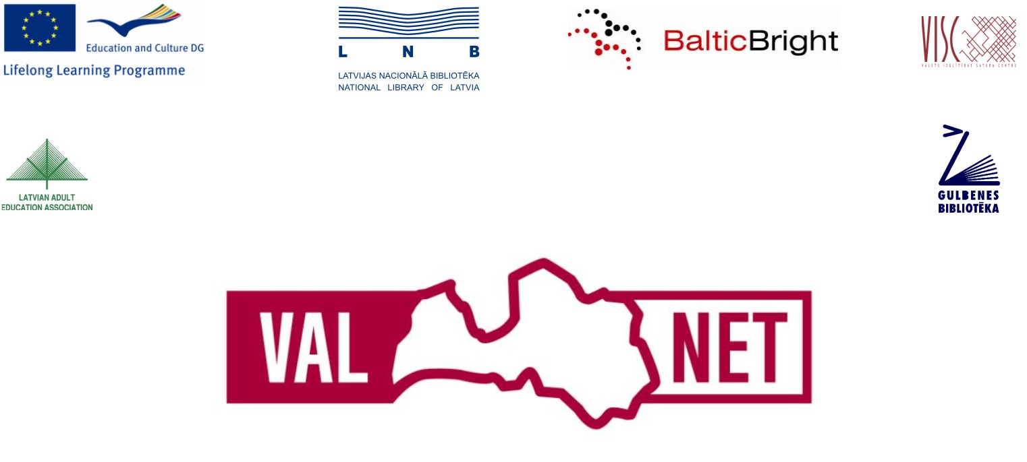
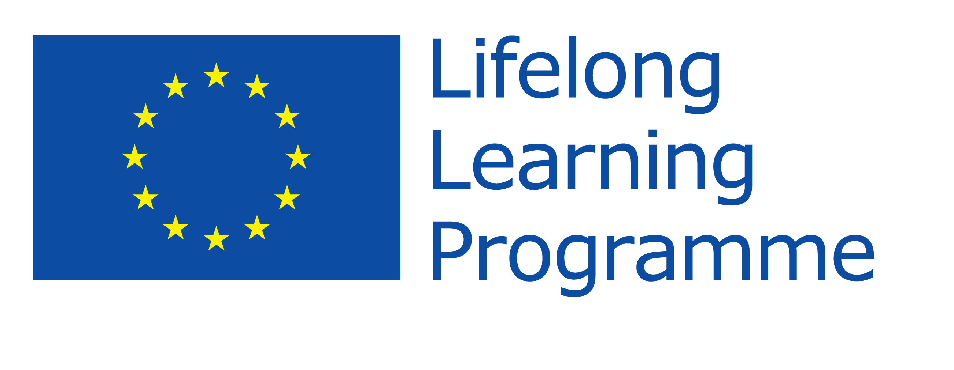

ES Mūžizglītības programmas, KA1-ECETA2
Projekts: Integrēta neformālās izglītības rezultātu atzīšanas sistēma: nacionālā sadarbības tīkla izveide
Projekta numurs: 521409-LLP-1-2011-1-LV-KA1-KA1ECETA2

Otrā konference
Neformālās un informālās mācīšanās rezultātu atzīšana Latvijā
15.02.2013
Rīga, Latvija

Jāzepa Mediņa Rīgas 1. mūzikas skola, Lielā zāle
Kronvalda bulvāris 8

PROGRAMMAS PROJEKTS
Moderators – Eduards Liniņš
9.30 – 10.00 | Reģistrācija, kafija
10.00 – 10.15 | Konferences atklāšana
10.15 – 11.15 | Paneļdiskusija Nr.1  Projekta „Integrēta neformālās izglītības rezultātu atzīšanas sistēma: nacionālā sadarbības tīkla izveide” (Val-Net) rezultāti:  - Projekta pasākumu un sadarbības tīkla prezentēšana (Vita Žunda, Baltic Bright, Marta Sprūģe, Valsts izglītības satura centrs);  - Grāmatas un mājaslapas prezentēšana (LNB, Sarmīte Pīlāte, Latvijas Pieaugušo izglītības apvienība);  - Projekta atziņas un secinājumi (Vita Žunda, Baltic Bright, Antra Sprudzāne, Gulbenes bibliotēka).
11.15 - 11.45 | Kafijas pauze
11.45 - 12.45 | Paneļdiskusija Nr. 2  Atzīšanas prakse Latvijā:  - Vispārējā izglītība (Ija Lasmane, Ventspils Vakara vidusskola);  - Profesionālā izglītība (tiks apstiprināts);  - Augstākā izglītība (Anita Lanka, Rīgas Tehniskā universitāte);  - Jaunatne (Rasa Lazdiņa, Jaunatnes starptautisko programmu aģentūra);  - Capival projekts (Irina Maslo, Latvijas Universitāte).
12.45-13.45 | Paneļdiskusija Nr. 3  Sadarbība ar izglītības politikas veidotājiem:  Kristīne Strūberga (Kvalitātes novērtēšanas departamenta direktore)  Māris Stinkulis (Kvalitātes novērtēšanas departamenta pārvaldes vecākais referents)  Pārējie paneļdiskusijas dalībnieki tiks apstiprināti
13.45-14.00 | Val-Net projekta darba grupas vēstule izglītības politikas veidotājiem. Konferences noslēgums
14.00-15.00 | Pusdienas, neformālas diskusijas
Konferences programmā un paneļdiskusiju dalībnieku sastāvā iespējamas nelielas izmaiņas.

